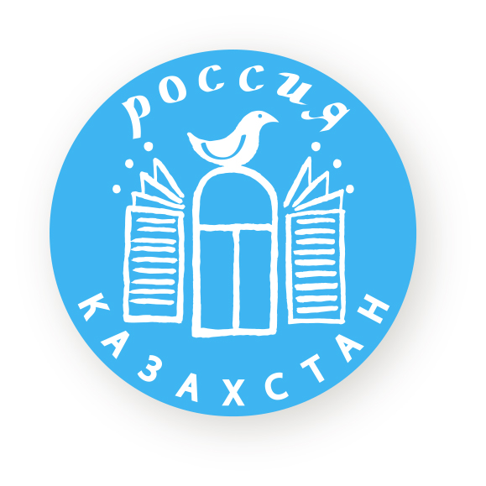КОМИТЕТ ПО КУЛЬТУРЕ ЛЕНИНГРАДСКОЙ ОБЛАСТИ

ЛЕНИГРАДСКАЯ ОБЛАСТНАЯ ДЕТСКАЯ БИБЛИОТЕКА

РОССИЯ – КАЗАХСТАН. ОТКРЫТОЕ ЧТЕНИЕ. БЕЗ ГРАНИЦ – 2016

**Программа профессиональных встреч 16 – 19 января 2017 года**

**Ведущая Л.В.Степанова**

МЕЖДУНАРОДНЫЙ ЦЕНТР ДЕТСКОЙ КНИГИ. ШЕМОНАИХА

Цель встреч: развитие профессиональной компетенции детских, сельских и школьных библиотекарей по интеграции читателей в мировое пространство лучшей детской книги.

16 января г.Шемонаиха Международный центр детской книги ул.Вокзальная,149

11.00-14.00

Разработка программы и согласование цикла встреч и онлайн-диалогов с российскими писателями и издателями в рамках проведения событий «КНИГА САЯХАТТАЙДЫ» - читательской эстафеты в детских библиотеках ВКО на тему: «Рядом с книжным героем».

18 января г.Шемонаиха Международный центр детской книги ул.Вокзальная,149

11.00-12.30

- Читательские стратегии современных детей. Новый опыт или традиционный?

- Современный литературный контент читательского развития детей и подростков. - Что предлагает новейшая детская литература?

- Антропология семейного чтения или каков читательский портрет современной семьи?

12.30-12.50 кофе-пауза

12.50-14.00 интерактивная площадка

14.00-15.00 обед

15.00 онлайн-встреча с писательницей Е.Мурашовой.

19 января г.Усть-Каменогорск

Исследование «Антропология семейного чтения»: Рабочая встреча на базе Областной библиотеки им.АС.Пушкина

Ленинградская областная детская библиотека

194021, Санкт-Петербург, Тореза, 32

тел:8(812)552-33-17

e-mail: childbibl1@yandex.ru

http://www.deti.spb.ru

http://www. http://pogodin.lodbspb.ru/

http://vk.com/kidslibrary_lodb